この｢証明書申込書｣を印刷、作成のうえ、下記の添付書類とともにご郵送下さい。※電子メール及び電話でのお申込は受け付けておりません
Please mail all (Including "Copy of your ID" "Fees" "Application Form for Certificates")
証明書申込書 （郵送用）
Application Form for Certificates (Only by Mail)

申込日 Application date(YYYY/MM/DD)
氏名
FULL NAME
学籍番号 **Please fill this out if you remember  Student ID No. |  | 生年月日  Date of Birth (YYYY/MM/DD)
住所
Contact Address
証明書送付先  Shipping Address | **Only if it is different from above.
電話番号 Phone Number
メール Email Address
証明書種類  Items | 日本語  Japanese | 英語  English
成績証明書 Transcript
GPA証明書 (2010年4月入学以降の学生に限る) Certificate of GPA (from 2010 enrollees)
在学証明書 Certificate of Enrollment
卒業証明書 Certificate of Graduation
卒業見込証明書 Certificate of Expected Graduation
その他 other Certificates（ ）
合計 Total
厳封が必要ですか？ Does each certificate/transcript need to be sealed?
はい いいえ ／ Yes or No
* 無記入の場合は厳封しません Documents will not be sealed if blank.

添付書類（以下の書類を同封してください） Please enclose following documents.
□身分証明証のコピー（学生証両面、パスポート、運転免許証等）/Copy of your ID (student ID, passport, driver license, etc.)
□返信用封筒（宛先明記、切手添付）/ Return-mail envelope with mailing address and stamps.
□手数料（卒業生¥300 在校生¥200／一通）/Issuance Fees (Alumni ¥300, Current students ¥200 per copy)
支払方法  Payment  Method | 【国内申請/Application in Japan】 | 【国外申請/Application outside Japan】
 | 定額小為替/Teigaku-kogawase  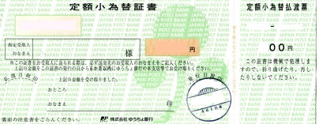  ＜定額小為替＞ | INTERNATIONAL POSTAL MONEY ORDER or  INTERNATIONAL REPLTY COUPON (one (1) sheet = 130 yen)  *NON ACCEPTABLE - Check, International BANK money order, Cash  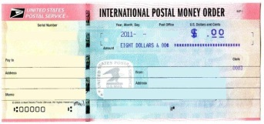  ＜International Postal Money order＞ ＜International Reply Coupon＞  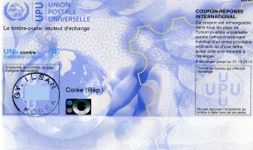  One (1) sheet equivalent to 130 yen
お問い合わせ先/Contact : Tel (+81) 03-5286-1727 Email sils-ac@list.waseda.jp

